Учебное занятие, 90 мин | Тема: | Рассматриваемые вопросы | Используемая литература, источники | Форма отчета
 | Рулевое управление: | - Понятие о повороте автомобиля  - Рулевые механизмы | А.Г. Пузанков «Автомобили»  Стр 376-383, изд-во «академия» 2004,  Сеть интернет:  Видео:  https://www.youtube.com/watch?v=z1512dbLeQI | Смотреть видео. Выполнить конспект в тетради. Допускается выполнение задания в электронном виде в виде реферата. Выслать фотографию выполненного задания или файл (если в виде реферата) на электронный адрес onoshkin.sergey@yandex.ruили в социальной сети «ВКонтакте»https://vk.com/id25553248 В названии файла указать: название дисциплины, свою Фамилию ИО, дату выдачи задания!
 | Рулевое управление: | - Усилитель рулевого управления  - Травмобезопасность рулевых механизмов | А.Г. Пузанков «Автомобили»  Стр 387-397, изд-во «академия» 2004,  Сеть интернет:  Видео:  - Принцип работы ГУР https://www.youtube.com/watch?v=a3PC03qqXNA  - виды усилителей https://www.youtube.com/watch?v=hDGezbqG5qg | Смотреть видео. Выполнить конспект в тетради. Допускается выполнение задания в электронном виде в виде реферата. Выслать фотографию выполненного задания или файл (если в виде реферата) на электронный адрес onoshkin.sergey@yandex.ruили в социальной сети «ВКонтакте»https://vk.com/id25553248 В названии файла указать: название дисциплины, свою Фамилию ИО, дату выдачи задания!
 | Отчет по пройденному материалу: рулевое управление | - назовите виды рулевых механизмов  - с какой целью применяют рулевые усилители  - назовите детали рулевого управления на рисунке ниже  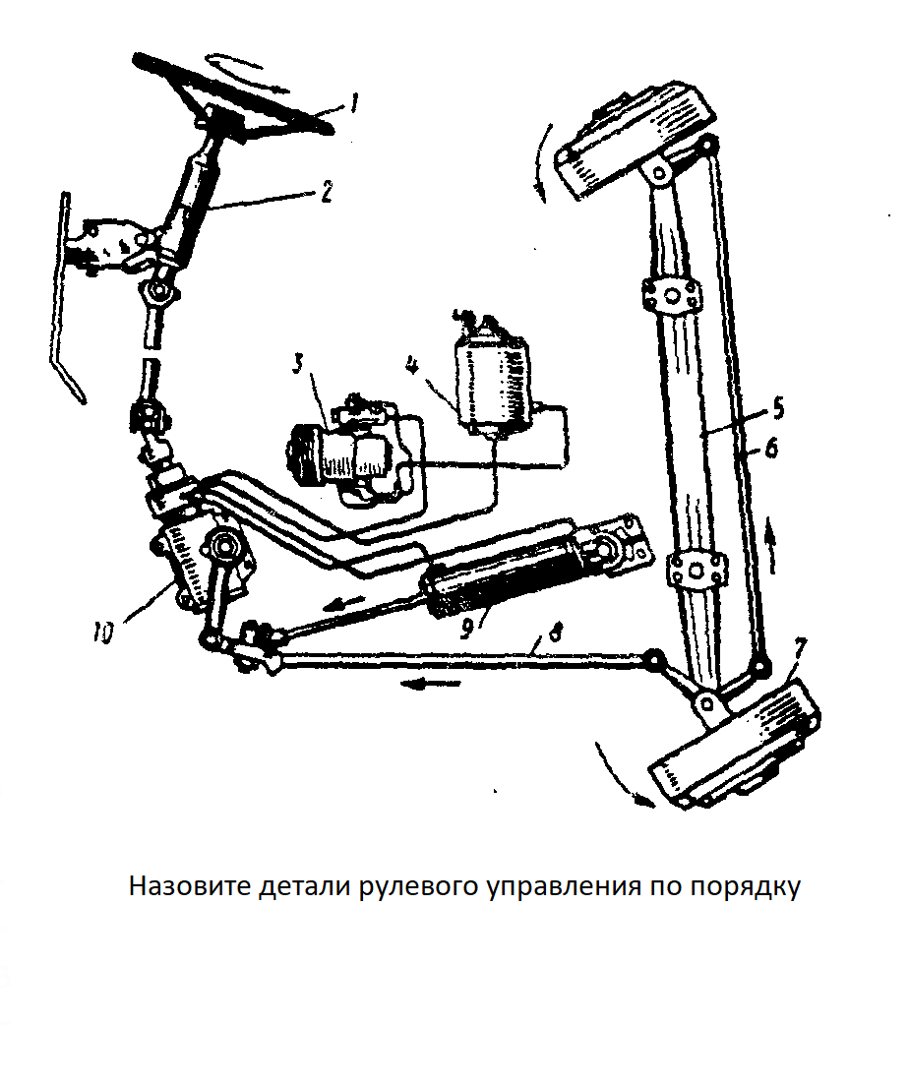 | --- ваши знания--- | Выполнить конспект в тетради с изображением схемы работы гидравлической системы подъема. Допускается выполнение задания в электронном виде в виде реферата. Выслать фотографию выполненного задания или файл (если в виде реферата) на электронный адрес onoshkin.sergey@yandex.ruили в социальной сети «ВКонтакте»https://vk.com/id25553248 В названии файла указать: название дисциплины, свою Фамилию ИО, дату выдачи задания!

